Короленківці вітають колег із відділу навчання географії та економіки Інституту педагогіки НАПН України із 85-річчям
8 жовтня 2019 р. викладачі кафедри географії та методики її навчання доценти Анжела Шуканова та Олександр Федій взяли участь в урочистому круглому столі «Історія – діалог – перспективи», присвяченому 85-річчю відділу навчання географії та економіки Інституту педагогіки Національної академії педагогічних наук України.
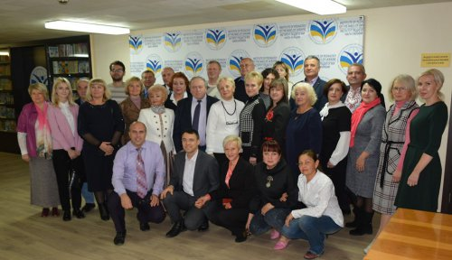
У вітальному виступі завідувачка кафедри доцент Анжела Шуканова підбила підсумки плідної співпраці викладачів кафедри і співробітників Відділу, результатом якої стало написання низки підручників для учнів і навчально-методичних посібників для студентів і вчителів географії, спільна організація науково-практичних семінарів і конференцій, успішно захищені кандидатські дисертації з теорії та методики навчання географії викладачів кафедри Олександра Федія, Анжели Шуканової, Тетяни Япринець та докторська дисертація Любові Вішнікіної. Усе це дає підстави розглядати кафедру як осередок наукової школи доктора педагогічних наук, професора, віце-президента НАПН України Олега Топузова «Дидактичні основи компетентнісно зорієнтованого навчання географії в базовій та профільній школі».
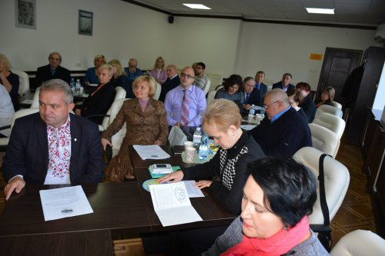
Бажаємо співробітникам Відділу плідної творчої праці, нових звершень, спрямованих на модернізацію вітчизняної географічної та економічної освіти!

